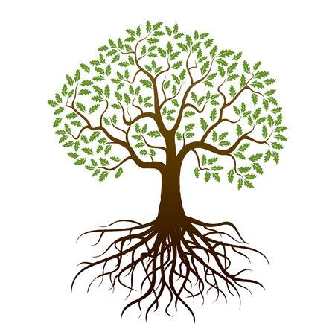

Bastante conocimiento de cultura.

El alto conocimiento de los jóvenes y estudiantes hacia la diversidad de flores y flora en Bogotá

Muchos visitantes hacia los lugares como parques y jardín botánico.

mucho conocimiento de los estudiantes.

Muchas ayudas y precaución de cómo hacer disminución de las alergias.

Recursos económicos para los transportes y compras de productos.

Bastantes Profesores o gente botánica en los colegios y de excursiones.

Bastantes medicina y personas especializadas para la ayuda de aquellas Personas alérgicas a las flores.

Mucho Desplazamiento hacia los lugares botánicos.

Bastante Conocimiento sobre la flora en localidades pobres.

Bastante Acceso al internet